Картинки из "клубочков".

Дорогие родители! Предлагаем Вам вместе с детьми нарисовать картинки из "клубочков" (почти каляки-маляки), которые волшебным образом превращаются в зверюшек, цветы и т.п.
Благодаря подобным занятиям малыш учится рисовать и держать карандаш, тренирует руку, развивает мелкую моторику, воображение, мышление, память, концентрацию внимания, координацию движений, глазомер и усидчивость. Да и просто весело и приятно проводит время вместе с мамой!

Для занятий потребуется:
- лист белой бумаги;
- цветные карандаши или фломастеры;
- хорошее настроение.
До начала занятия покажите малышу, как рисовать "шарики-клубочки".
Но можно просто потренироваться на чистом листе бумаги. Достаточно дать ребенку карандаш и показать, как рисовать. Ваш малыш быстро поймет принцип и легко справится с задачей. И даже если клубочек будет не очень круглый, не страшно.
Пусть малыш рисует "клубочки" разными карандашами, а вы подрисовывайте лапки, клювики или листочки. Это будет замечательное занятие, развивающее фантазию и воображение. Ведь это же настоящее чудо – «каляка-маляка» превращается в лягушку или цыпленка!
А если есть возможность распечатать шаблоны, то рисуем "клубочки" на распечатках.

"Цыпленок и лягушонок"
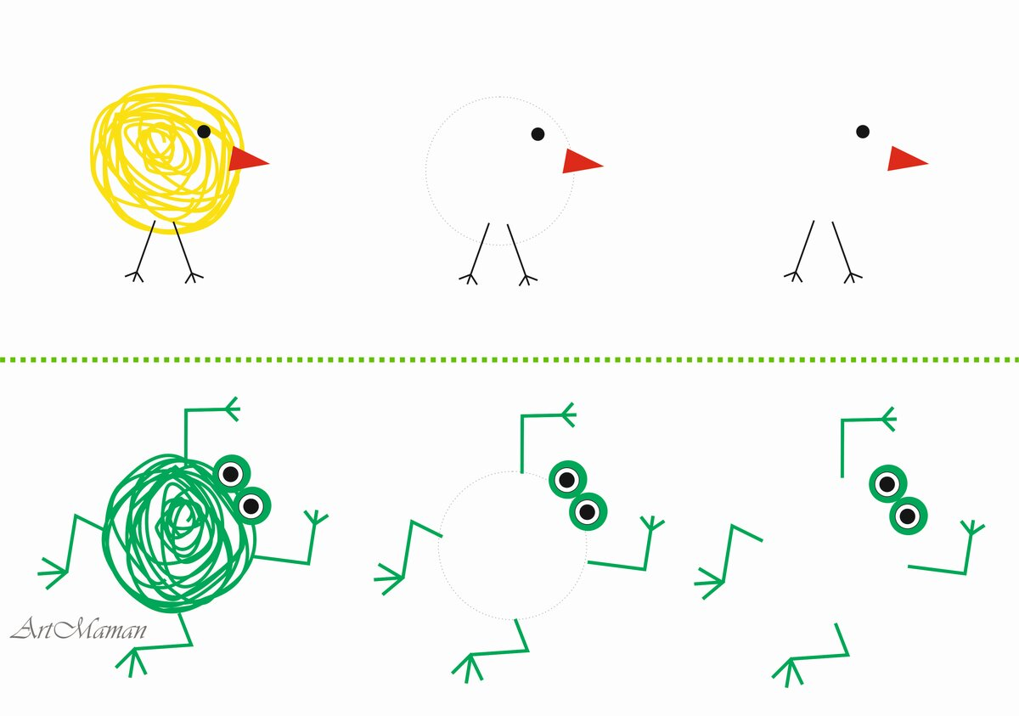

"Яблочко и солнышко"
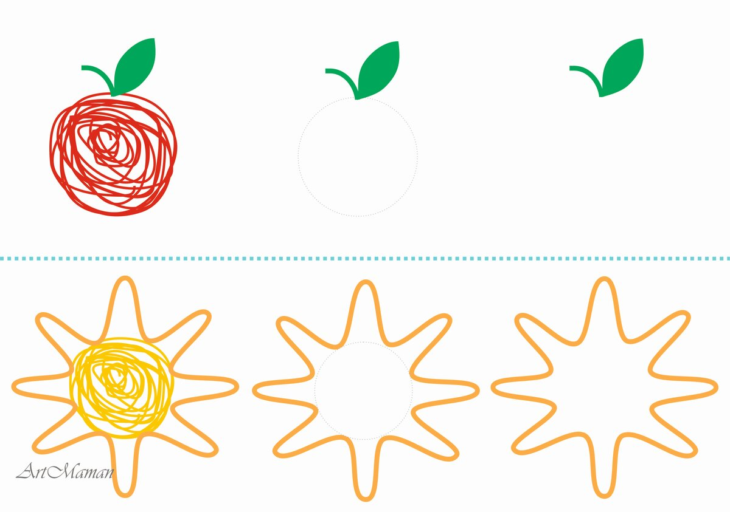

"Улитка и черепашка"
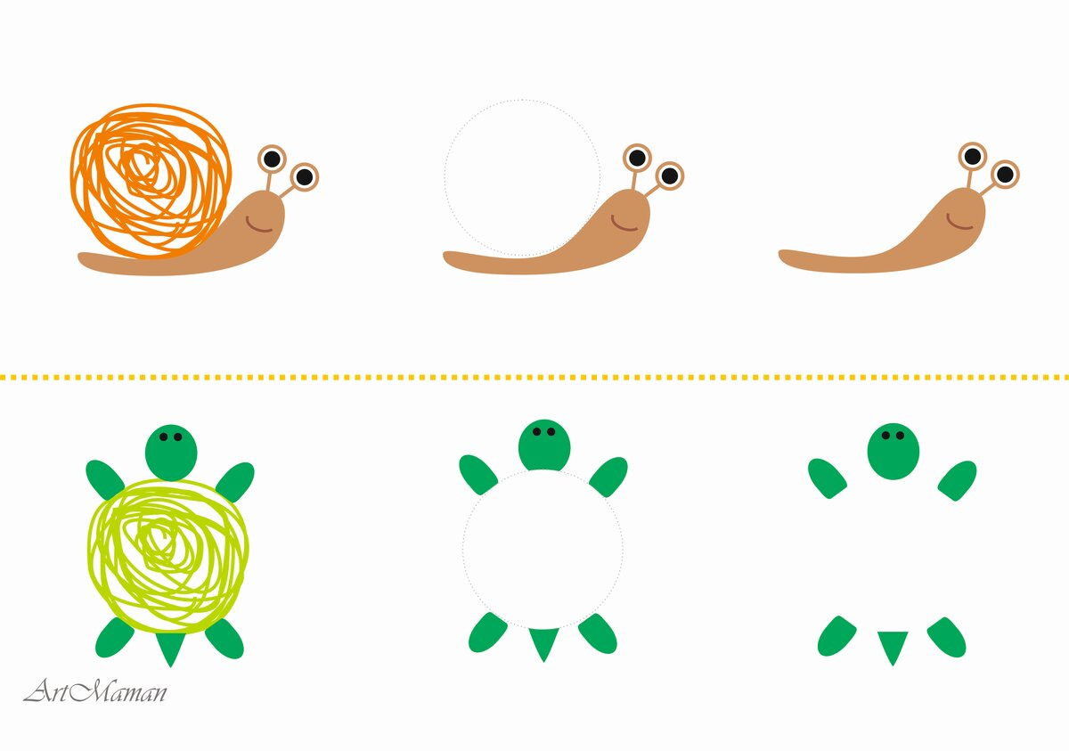

"Китёнок и золотая рыбка"

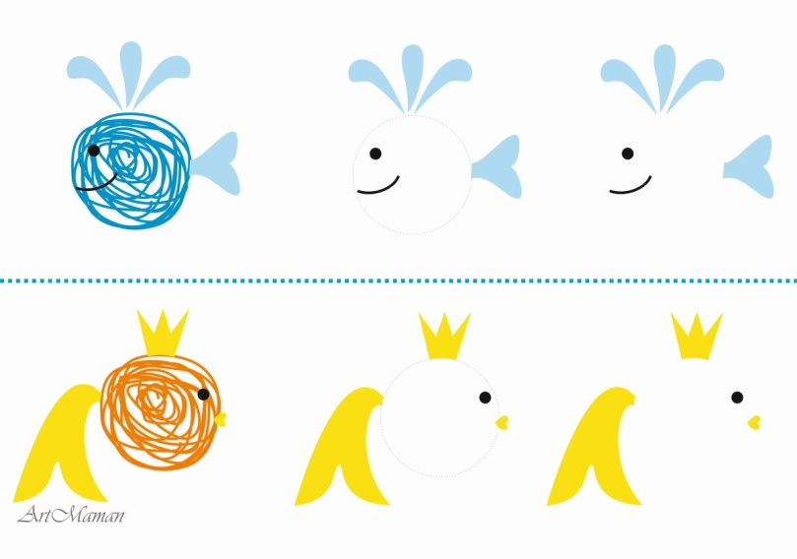
"Зайка и паучок"
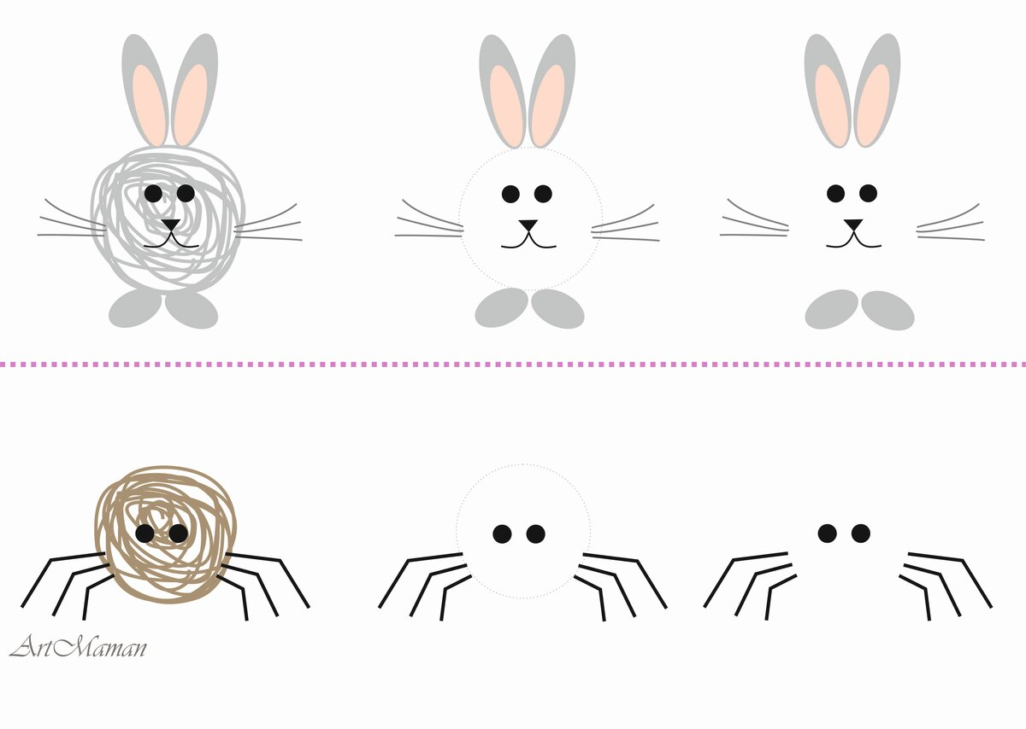

А теперь попробуем нарисовать картинку из нескольких "клубочков".

"Гусеничка"
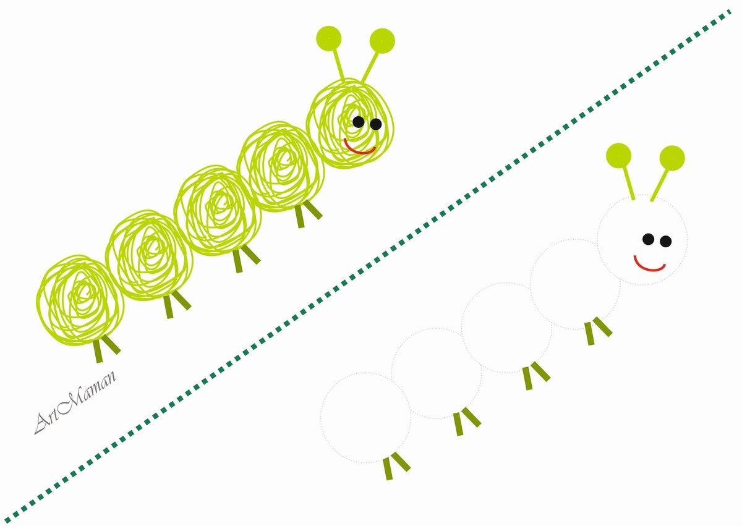

"Цветочек"
Кстати, если этот рисунок потом вырезать (ту часть, где будет рисовать малыш) и приклеить на цветной картон - получится открытка. Её можно подарить любимой бабушке.
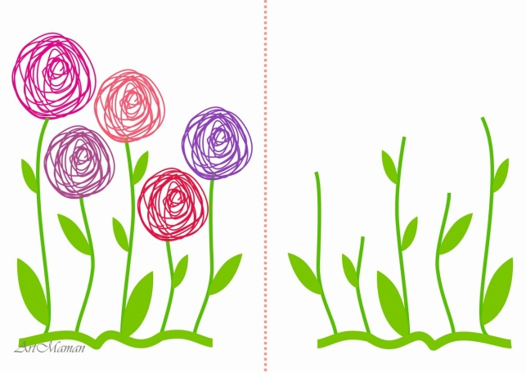

Желаем вам приятных занятий и творческих успехов!

